# pom使用过程中的一些错误解决办法

1. maven plugin的execution出错

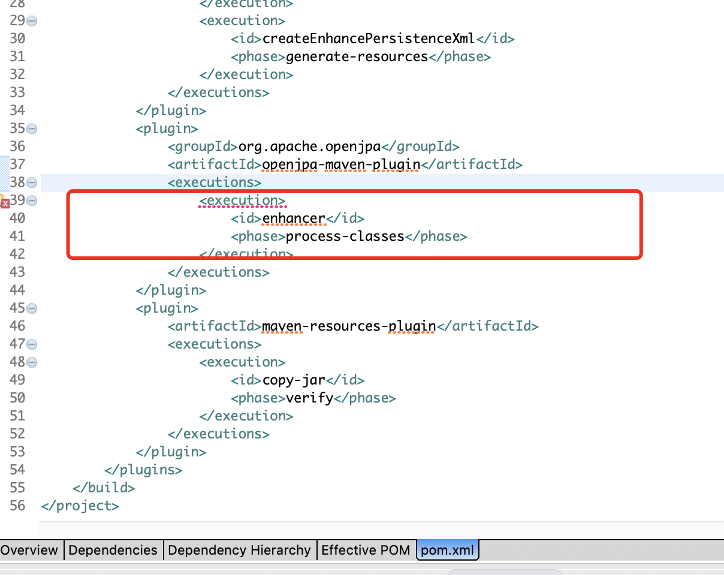

在pom.xml中在报错的plugin的外面再包上一层<pluginManagement></pluginManagement>  如下：

1. <build>
2. <pluginManagement>
3. <plugins>
4. <plugin> ... </plugin>
5. <plugin> ... </plugin>
6. ....
7. </plugins>
8. </pluginManagement>
9. </build>